NC型微电脑控制液压冲弧机
型号CH-50NC

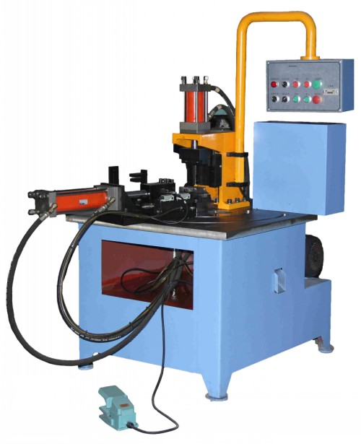
感谢您使用本公司产品，为了使您顺利操作机器和得到最完美的产品，请您仔细阅读操作手册。

注意事项
1、机器工作时，禁止进入其动作区域内。
2、操作者要站在能触及急停开关范围内。
3、本机必须专人操作。
4、机器有故障时，请关掉电源。
5、保持机器及环境清洁。
6、为了安全，安装模具时，请关掉电源。
7、使用前检查油标的油面高度，保持液压油标的2/3以上位置。
8、将机器安置在坚固的地面上，并校正水平，使机器更稳定。
9、检查电机转向，如转向错误，调整电源接线。
10、机器自动状态时，请确认输入资料的准确性。

机器特点
NC型系列液压冲弧机，是本公司在吸取国外先进技术的基础上，自行研制开发的产品，由微电脑控制，液压驱动，人机对话式操作，设置输入简便，手动、自动任意选择并自动转换。移动式脚踏开关具有起动、紧停两种功能。安全性高，具有计数功能。整机性能稳定，可进行30°-90°自由调整冲弧，直管、弯曲管均可冲弧加工。管件冲弧效率高，是管件加工行业中的理想设备。

技术数据

型号：CH-50NC液压冲弧机

项目/参数 | CH-50NC | 备注
油压电机 | 4kw 380V
加工范围 | 12.7-50×2.0A3材质管 | 圆管 椭圆管
驱动方式 | 液压驱动
重量 | 800kg
产量 | 500-600支/H | 视管径大小
配件 | 夹紧一组，冲刀一把
芯片最大存储量 | 25组
油压压力 | 12Mpa
油箱容积 | 70L | 推荐用32#机械油  或YA-N46液压油
外形尺寸(L×W×H) | 2000×1150×1350mm | 长×宽×高

